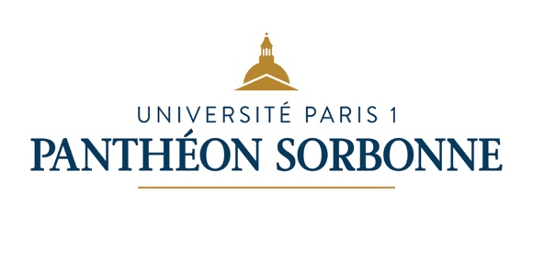


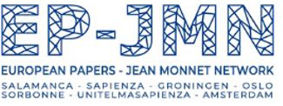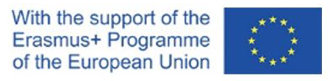

Articulating social
and environmental rights in the EU

Table-ronde organisée par l’IREDIES et le réseau Jean Monnet European Papers Network

Samedi 10 Septembre 2022, de 9,00 à 12,00
Salle 1, 12 Place du Panthéon, Paris 5ème

Peut-on - et si oui comment ? -, articuler les objectifs de justice climatique et de justice sociale ? Comment les droits environnementaux, pris en charge de façon croissante (bien qu’encore lacunaire) peuvent-ils être réconciliés avec les droits sociaux des individus, qu’ils soient travailleurs ou simples citoyens ? Pour tenter de répondre à ces questions, la table-ronde réunira universitaires et praticiens spécialistes de l’Union européenne.

Programme

Chair: Ségolène Barbou des Places, Paris 1 Panthéon-Sorbonne University

Environmental issues and social rights at EU level: which forms of interplay?
Stéphane de la Rosa, Paris-Est University
Adalberto Perulli, University Ca’ Foscari of Venice

Association/dissociation of social and environmental rights in recent Commission proposals
Franck Siebern-Thomas, European Commission, DG Employment
Philippe Pochet, European Trade Union Institute
Sophie Robin-Olivier, Paris 1 Panthéon-Sorbonne University

Informations pratiques :

Organisation : prof. Ségolène Barbou des Places

Langues de travail de la table-ronde : français et anglais

Inscription obligatoire (nécessaire notamment pour accéder aux locaux) : https://iredies.pantheonsorbonne.fr/evenements/articulating-social-and-environmental-rights-eu

Pour plus de renseignements : iredies@univ-paris1.fr

